# FINALIDADE: Demonstrar o aluno os métodos de análise de circuitos utilizando teoremas de análise.

# RECURSOS:

|  |  |  |  |
| --- | --- | --- | --- |
| ITEM | DESCRIÇÃO | REF.LAB | QTD. |
| 01 | Fonte DC | FDC | 1 |
| 02 | Gerador de Função (Sinal) | GEF | 1 |
| 03 | Multímetro Digital | MTD | 1 |
| 04 | Alicate de Bico | ALB | 1 |
| 05 | Alicate de Corte | ALC | 1 |
| 06 | Osciloscópio Analógico | OSC.A | 1 |

# TEORIA:

O osciloscópio é um instrumento cuja a finalidade básica é visualizar fenômenos elétricos, possibilitando medir tensões contínuas, alternadas, períodos, frequências e defasagem com elevador grau de precisão.

# MONTAGEM DE CIRCUITO:

Utilizar o gerador de sinais para gerar sinais necessários e medi-los com osciloscópio, conforme ilustra a figura 1.

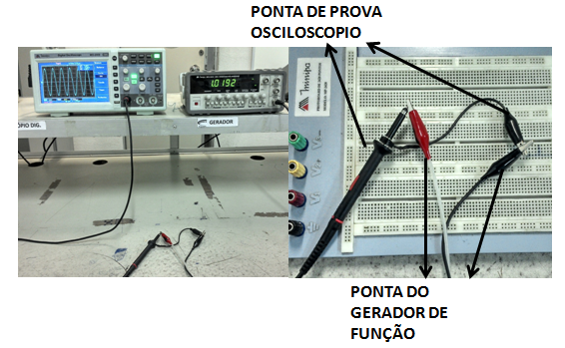

Figura 1

# PROCEDIMENTOS:

# 5.1 Osciloscópio Analógico

Para manusear o Osciloscópio analógico é necessário que o aluno conheça os seus controles com suas respectivas funções, conforme ilustra a figura 2.

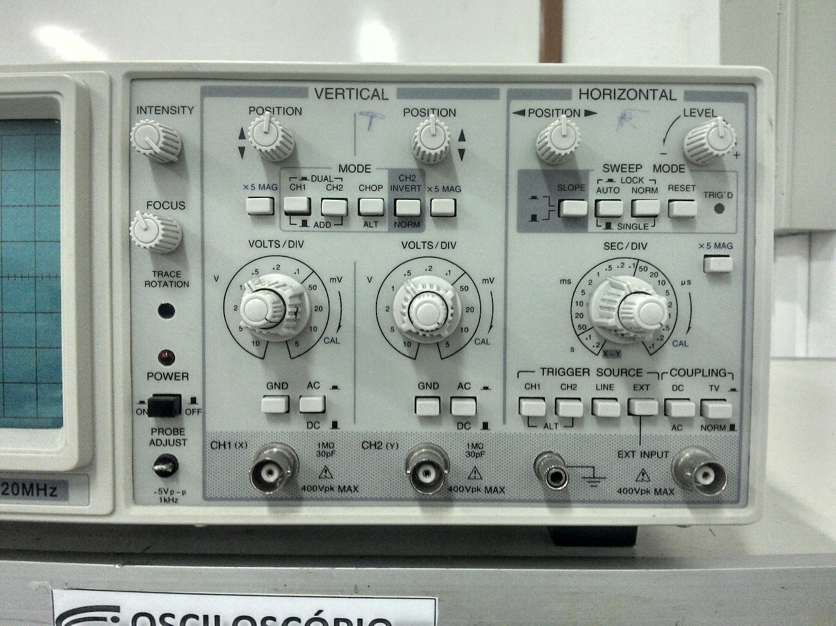

5

8

6

‘

1

2

3

4

7

10

9

12

Figura 2

1. Power(Liga): Liga o aparelho
2. Intensidade: Liga o Osciloscópio e possibilita o ajuste de intensidade do brilho;
3. Foco: Possibilita o ajuste do foco do feixe eletrônico;
4. Posição↕ : Posiciona verticalmente o feixe;
5. Posição↔: Posiciona verticalmente o feixe;
6. Chaves AC/DC/O: Na posição AC, permite a leitura de sinais alternados, em DC mede níveis DC ou contínuos, e na posição O, aterra a entrada da amplificação vertical desligando a entrada vertical;
7. Volts/div.: Tempo/div.:Varredura ou base de tempo que gradua cada divisão na tela , na direção horizontal, em valores específicos de tempo, além disso, possibilita desligar o estágio, dando acesso `a entrada horizontal;
8. Chaves INT./EXT./REDE: Na posição INT, permite a utilização do sincronismo interno, na posição EXT dá entrada `a entrada de sincronismo externo e na posição REDE, sincroniza a varredura com a rede elétrica;
9. Nível Sinc.: Permite ajustar o nível de sincronismo
10. Cal.: Saída de um sinal interno de frequência e amplitudes definidas, utilizado para referência e calibração;
11. Ent. Vertical: conector para ligação de ponta de prova para o acesso ao estágio vertical;
12. Ent.Horizontal ou Sinc.Ext: conector para ligação de ponta de prova para o acesso ao estágio horizontal, ou de sincronismo, conforme posicionamento dos controles de varredura(EXT.) ou sincronismo(EXT).

# 5.2 Osciloscópio Digital

Para manusear o Osciloscópio digital é necessário que o aluno conheça os seus controles com suas respectivas funções, conforme ilustra a figura 3.

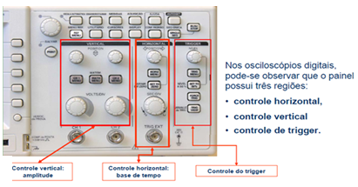

Figura 3.

O controle vertical define a amplitude do sinal. Escolhe-se a relação **Volt/Divisão** que melhor visualize o sinal a ser observado ou medido, conforme ilustra a figura 4.

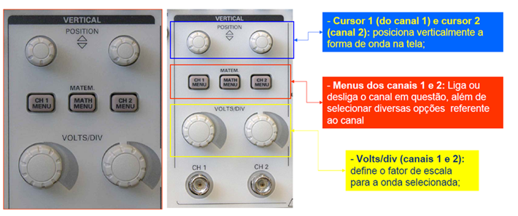

Figura 4

O controle horizontal está mais associado aos aspectos de aquisição do sinal de entrada como taxa de amostragem e *record length*.

Base de tempo, conforme ilustra a figura 5.

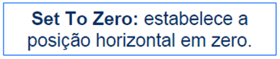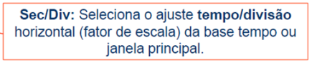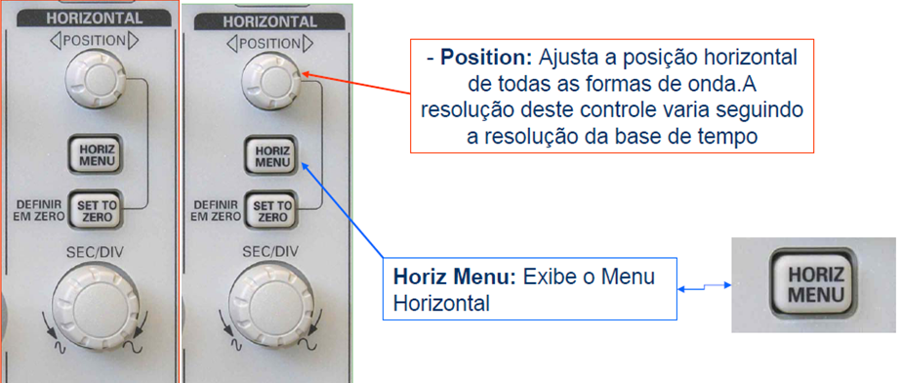

Figura 5

O Trigger (disparo) de um osciloscópio sincroniza a varredura horizontal, no ponto correto do sinal, o que é essencial para apagar o sinal anterior.

O controle do trigger possibilita estabilizar formas de onda periódicas e capturar formas de onda com disparo único. Ele permite que ondas periódicas permaneçam estáticas na tela por mostrar, repetidamente a mesma porção do sinal de entrada. Se cada varredura ocorresse em pontos diferentes do sinal, não seria possível a correta visualização da entrada, pela sobreposição dos sinais de diferentes varreduras.

Na figura 6 abaixo ilustra os principais controles e suas respectivas funções.

**NIVEL:** Se você utiliza um disparo pelo flanco ou pulso, o comando NIVEL estabelece o nível da amplitude que deve ser cruzada com o sinal para adquirir uma onda.

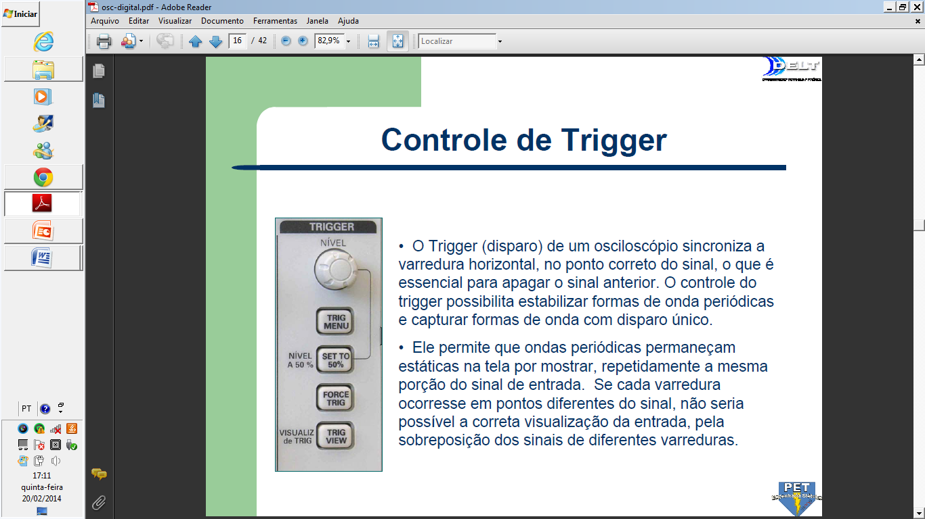

**Trig View:** Mostra a forma de onda de disparo ao invés do formato de onda do canal enquanto se mantém pressionado.

**Force Trig:** Completa uma aquisição independentemente de acionar um sinal corretamente.

**Set to 50%:** O nível de disparo será fixado no ponto médio vertical entre os picos de sinal de disparo.

**Trig Menu:** Exibe o menu de Trigger.

Figura 6

Conforme a figura 7 abaixo se tem que algumas opções do osciloscópio podem ser mais facilmente visualizadas e alteradas através de alguns menus específicos.

Essas opções variam de osciloscópio, para osciloscópio, mas neste caso serão apresentados, resumidamente, o menu do osciloscópio *Tektronik* , objeto de estudo desta apostila. A maior parte dos comandos também podem ser selecionados em outros osciloscópios encontrados no mercado.

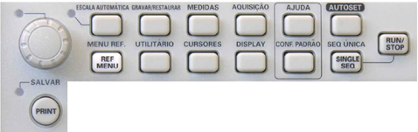

Figura 7

**Escala Automática:** Habilita a escala automática para forma de onda apresentada.

**Gravar/Restaurar:** Apresenta o menu gravar/restaurar para configurações e formas de onda

**Comando Multi-uso:** A função é determinada pelo menu apresentado ou a opção do menu selecionado. Quando é ativado, o LED permanecerá aceso.

**Medidas:** Apresenta o menu de medidas automáticas

**Aquisição:** Apresenta o menu de aquisição de dados.

**Menu REF:** Apresenta o menu *Referência* para mostrar e ocultar rapidamente as formas de onda de referência que se guardam na memória volátil do osciloscópio.

**Utilitário:** Apresenta o menu de utilidades.

**Display:** Apresenta o menu de Display.

**Cursores:** Apresenta o menu Cursores. Eles permanecer na tela (a não ser que tenha estabelecido a opção *Tipo* em *No*) depois de sair do menu Cursores, mas não podem ser ajustados.

**Ajuda:** Apresenta o menu de Ajuda.

**Conf. Padrão:** Recupera as configurações iniciais de fábrica

**Auto Set:** Quando pressionada a tecla AUTOSET, o osciloscópio identifica o tipo de onda e ajusta os controles para produzir uma visualização útil do

sinal de entrada.

**Run/Stop:** Permite iniciar/parar a aquisição da onda de entrada.

**Single Seq:** Interrompe a sua varredura do osciloscópio automaticamente após uma aquisição.

**Print:** O botão PRINT permite enviar os dados da tela para uma impressora,

computador ou USB.

Conforme a figura 8 abaixo, ilustra os conectores de entrada de sinal para:

**CH 1 e CH 2:** Conectores de entrada para a apresentação das ondas.

**Trig EXT:** Conector de entrada para uma fonte de disparo externo.

Utilize o menu Trigger para selecionar a fonte de disparo externo.

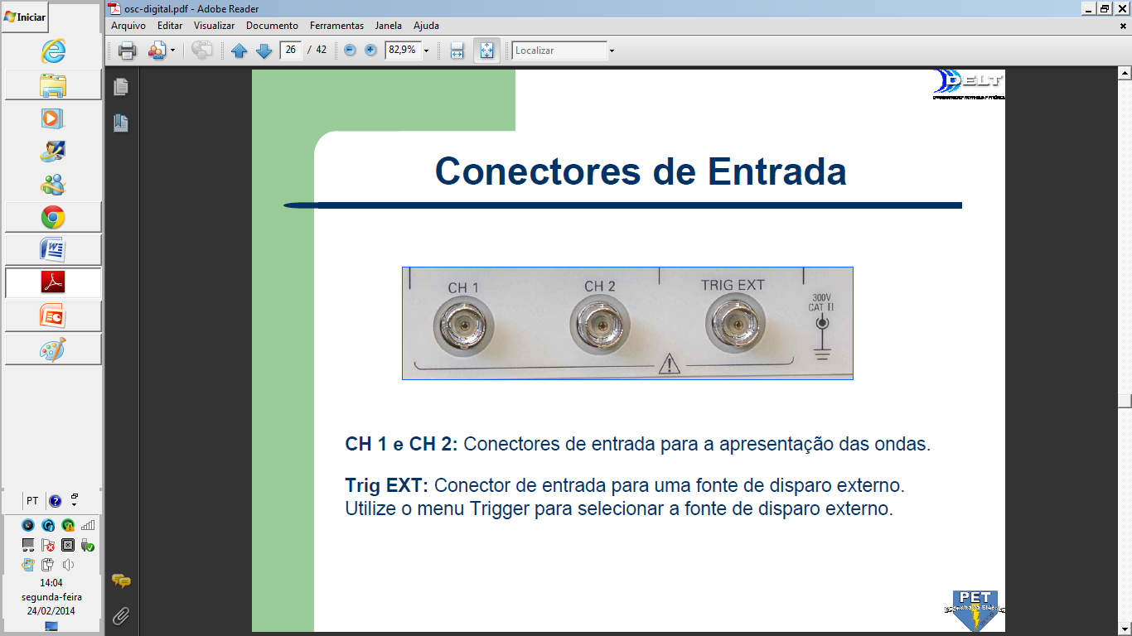

Figura 8.

A figura 9 ilustra a conexão realizada para os canais.

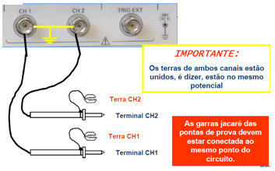

Figura 9.

# CONCLUSÕES:

(Resumo do Aluno)

# (Resumo do aluno)

# BIBLIOGRAFIA:

* + CAPUANO, Francisco Gabriel; MARINO, Maria Aparecida Mendes. **Laboratório de Eletricidade e Eletrônica: Teoria e Prática.** 24. Ed. São Paulo: Editora Érica. 309p.
  + BOYLESTAD, Robert L. **Introdução à Análise de Circuitos.** 8. Ed. São Paulo: Editora Pearson. 976p.